ÚPONY SVALŮ
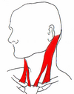

SVALY KRKU

STERNOCLEIDOMASTOIDEUS
Z – sternum, clavicula
K – processus mastoideus
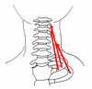

MM. SCALENI
Z – krční páteř
K – první 2 žebra

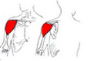
SVALY RAMENNÍ A LOPATKOVÉ

DELTOIDEUS
Z – spina scapulae, acromion, clavicula
K – humerus zevně (do poloviny)

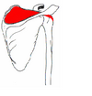
SUPRASPINATUS
Z – nadhřebenová jáma scapuly
K – zadní strana humeru
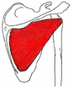
INFRASPINATUS
Z – pod hřebenem scapuly
K – zadní strana humeru

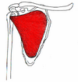
SUBSCAPULARIS
Z – lopatka (žeberní plocha)
K – přední část humeru

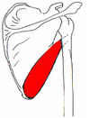
TERES MAJOR
Z – scapula
K – přední strana humeru

TERES MINOR
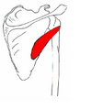
Z – scapula
K – zadní strana humeru

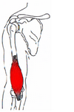
SVALY PAŽE

BRACHIALIS
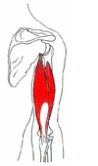
Z – přední část humeru
K – ulna

TRICEPS
Z – dlouhá hlava na scapule, zbylé 2 na humeru (vzadu)
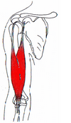
K – ulna (olecranon)

BICEPS
Z – obě hlavy na scapule
K – přední část radia

ANCONEUS
Z – humerus
K – ulna

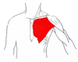
PRSNÍ SVALY

PECTORALIS MAJOR
Z – clavicula, sternum, 6 žeber
K – zevní strana humeru

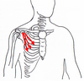
PECTORALIS MINOR
Z – 3. až 5. žebro
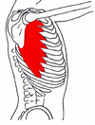
K – scapula (hákovitý výběžek)

SERRATUS ANTERIOR
Z – 8 či 9 horních žeber (podbíhá scapulu)
K – žeberní plocha scapuly

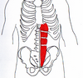

BŘIŠNÍ SVALY

RECTUS ABDOMINIS
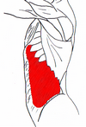
Z – 5. až 7. žebro (processus xiphoideus)
K – os pubis

OBLIQUUS EXTERNUS
Z – na 8 kaudálních žebrech
K – přechází v aponeurozu (plochou šlachou)

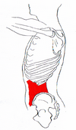
OBLIQUUS INTERNUS
Z – crista iliaca
K – poslední 3 žebra, přechází v aponeurozu

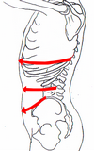
TRANSVERZUS
Z – crista iliaca, 7. až 12. žebro
K – plochá šlacha za a před rectus abdominis

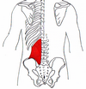
QUADRATUS LUMBORUM
Z – crista iliaca a výběžky bederních obratlů
K – 12. žebro

ZÁDOVÉ SVALY

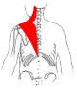
TRAPEZIUS
Z – os occipitale, processus spinosus krčních
a hrudních obratlů
K – clavicula, acromion, vnitřní okraj scapuly

ROMBICKÝ MALÝ
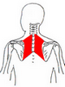
Z – 6. a 7. krční obratel
K – vnitřní strana scapuly

ROMBICKÝ VELKÝ
Z – 4 horní hrudní obratle
K – vnitřní hrana scapuly
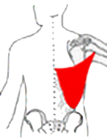

LATISSIMUS DORSI
Z – trny 6ti dolních hrudních obratlů, bederní obratle,
zadní horní část pánve a dolní žebra
K – hrbolek na horní přední části humeru

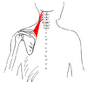
LEVATOR SCAPULAE
Z – první 2 krční obratle
K – horní úhel scapuly

KYČELNÍ A STEHENNÍ SVALY

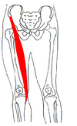
SARTORIUS
Z – pánevní trn
K – vnitřní tibie

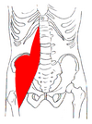
ILIOPSOAS
Z – bederní páteř, vnitřní plocha pánve
K – femur

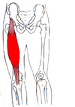
QUADRICEPS FEMORIS
RECTUS
Z – pánev (os ilium)
K – femur

3 VASTY
Z – femur
K – tibia
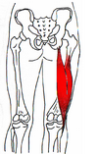

BICEPS FEMORIS
Z – dlouhá hlava na os ischii, krátká hlava na femuru
K – fibula

QUADRATUS FEMORIS
Z – os ischii
K – femur

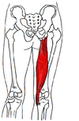
SEMITENDINOSUS (POLOŠLAŠITÝ)
Z – hrbol os ischii
K – vnitřní kloubní hrbol tibie

SEMIMEMBRANOSUS (POLOBLANITÝ)
Z – hrbol os ischii
K – kloubní hrbol tibie
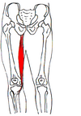

GRACILIS
Z – os pubis
K – vnitřní kloubní hrbol tibie
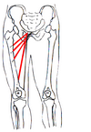

ADDUKTOR MAGNUS
Z – dolní část pánve
K – vnitřní zadní část femuru

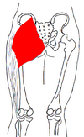
GLUTEUS MAXIMUS
Z – zadní část pánve, okraj os sacrum a os coccygis
K – ve stehenní povázce, horní část femuru vzadu
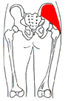

GLUTEUS MEDIUS
Z – os ilium (horní část)
K – femur (velký chocholík)

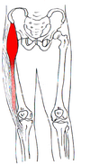

M. FASCIAE LATAE
Z – horní přední trn pánevní a přilehlý
hřeben kyčle
K – horní zevní část tibie

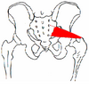

PIRIFORMIS (HRUŠKOVITÝ)
Z – vnitřní plocha os sacrum
K – velký chocholík femuru

GEMELLUS (DVOJITÝ)
Z – os ischii
K – fossa trochanterica (femur)

OBTURATORIUS (UCPÁVAJÍCÍ)
Z – membrana obturatoria (vazivová blána os ischii)
K – fossa trochanterica (femur)

PECTINEUS (HŘEBENOVÝ)
Z – os pubis
K – linea pectinea (femur)
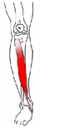

SVALY BÉRCE

TIBIALIS ANTERIOR
Z – tibie (horní část)
K – vnitřní okraj chodidla
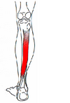

TIBIALIS POSTERIOR
Z – horní zadní část kostí bércových
K – za vnitřním kotníkem na vnitřní okraj nohy

PERONEUS LONGUS
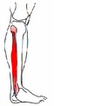
Z – fibula (nahoře, zevně)
K – vnější okraj chodidla

PERONEUS BREVIS
Z – fibula
K – vnější okraj chodidla

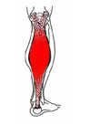
GASTROGNEMIUS
Z – zevní a vnitřní hrbol femuru
K – calcaneus

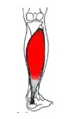
SOLEUS
Z – fibula
K – calcaneus

